Balade moto
En route vers la Haute-Vienne
23 – 24 - 25 mai 2026

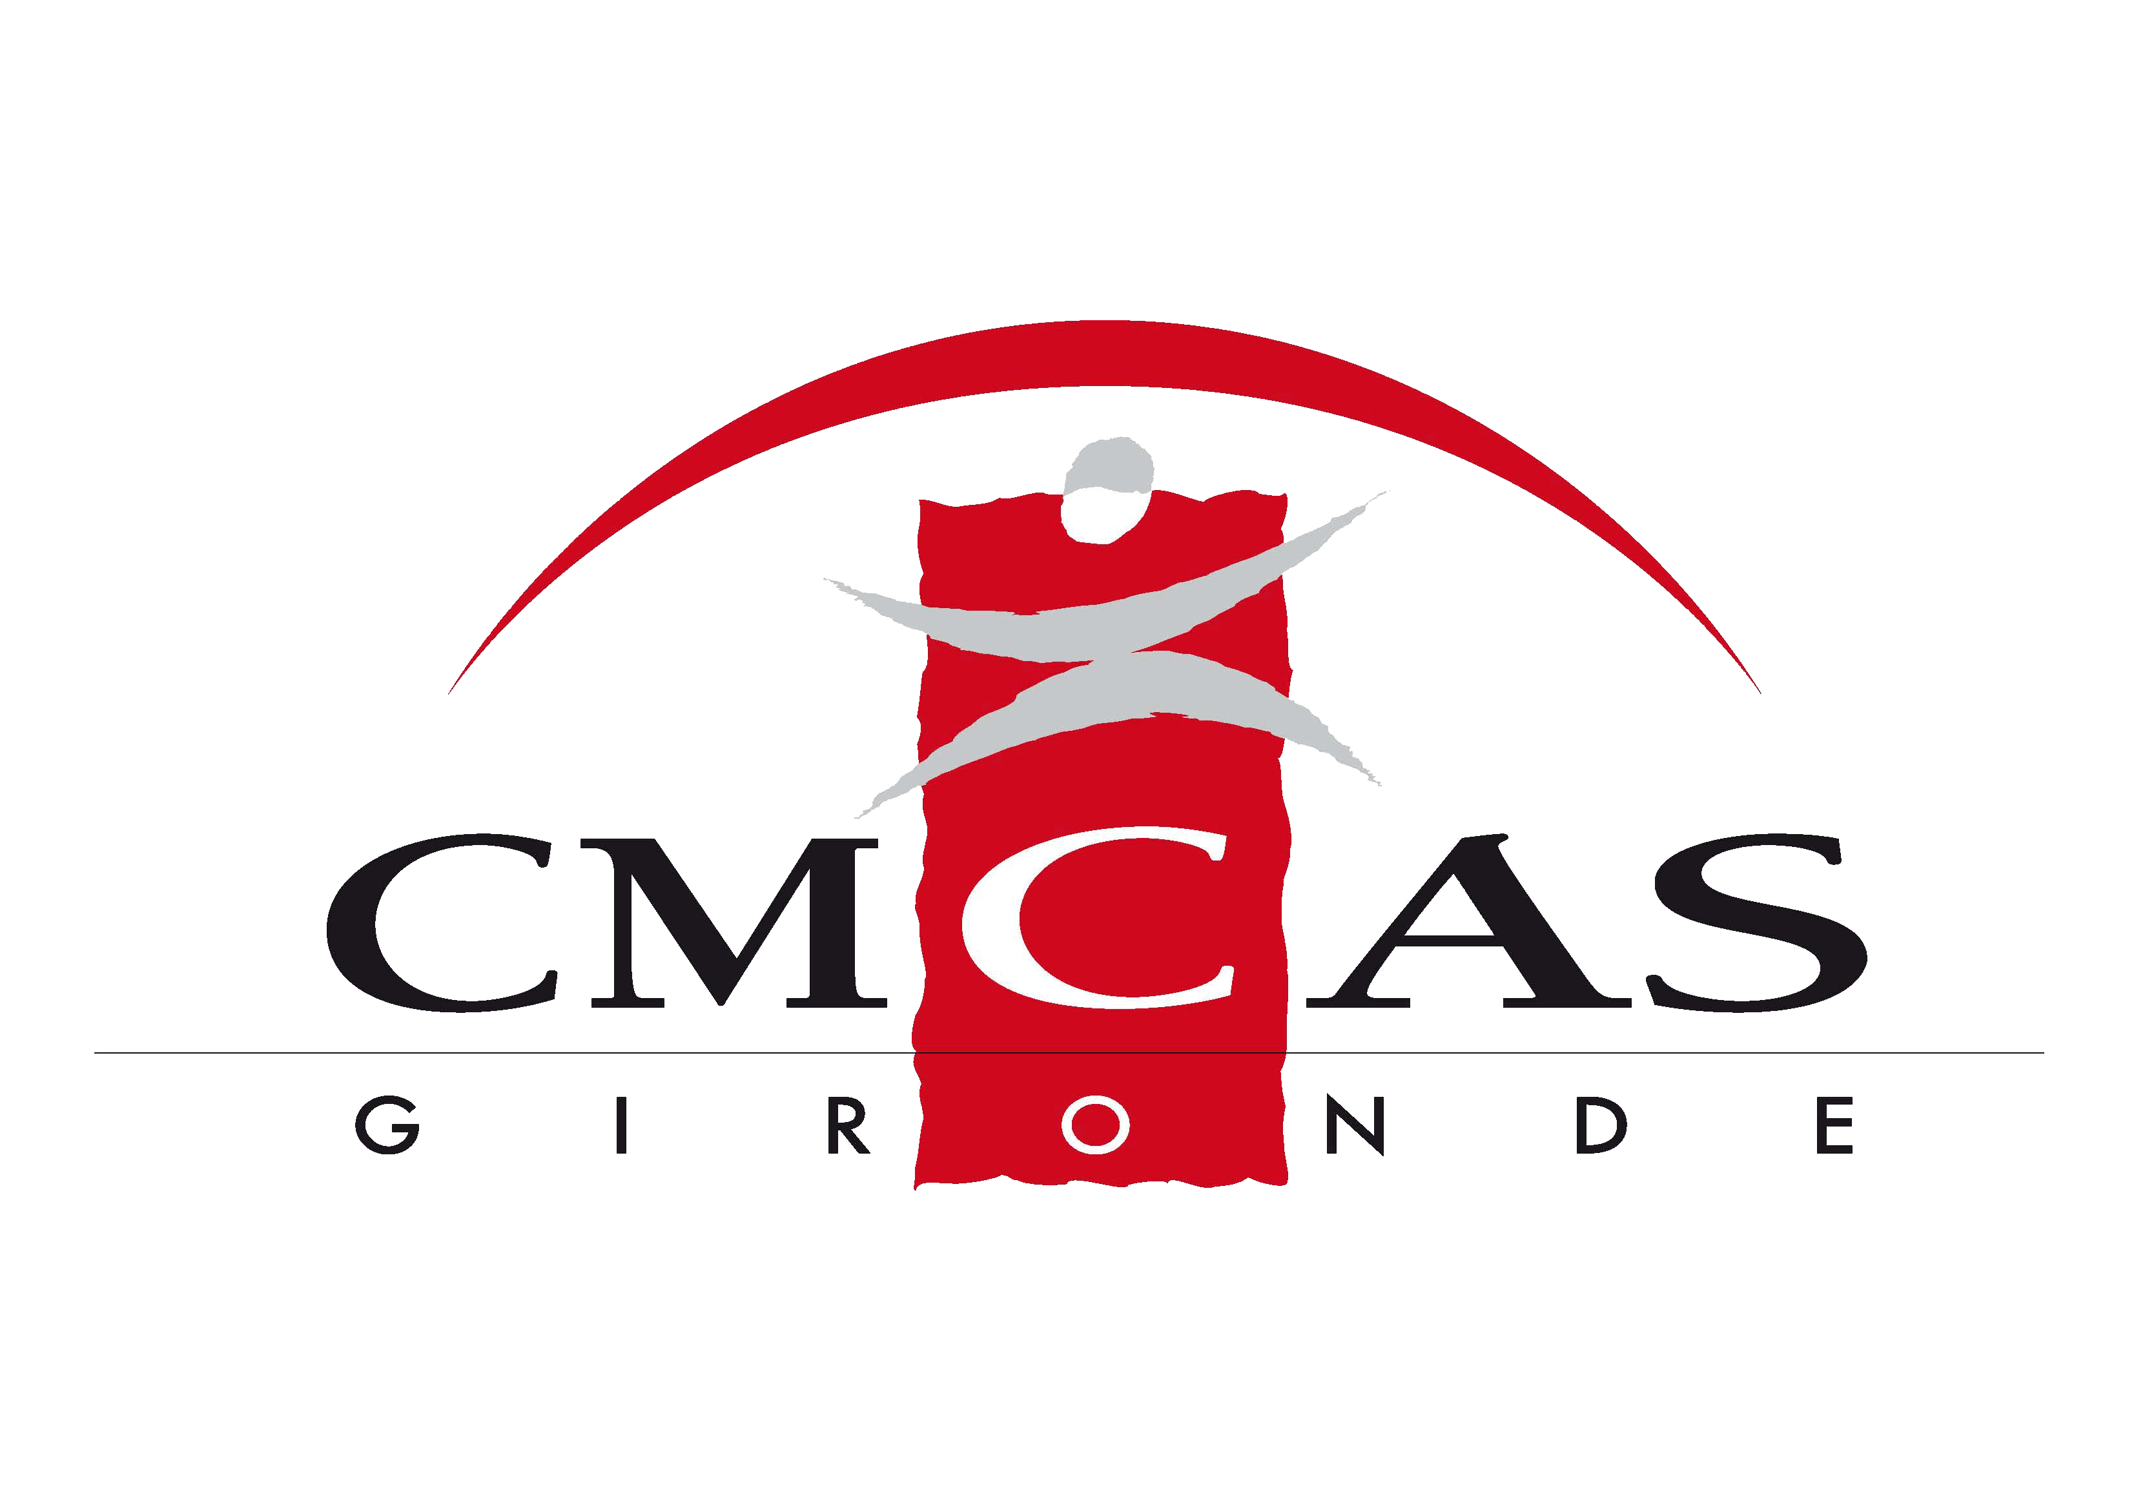

Ouvrant droit : (Veuillez renseigner toutes les lignes et cocher les choix)
Nom : NIA :
Prénom : Coeff social :
Téléphone portable : Mail :
Inscriptions :

Nom | Prénom | OD / AD  NAD | Date de naissance | Téléphone | Tarif
 |  |  |  | Déductions :
 |  |  |  | Total :
Nombre de motos participantes :

Nom du pilote moto | Marque moto | Modèle moto | Cylindrée | Autonomie (en km)

Années de permis : + 10 ans entre 5 et 10 ans Entre 0 et 5 ans

Capacité à encadrer un groupe : Ouvreur Fermeur

2 Rendez-vous le 23/05/2026 (Merci de cocher votre lieu de rendez-vous)
Stade Gérard Brocas 185 avenue de Labarde à Bordeaux
Station service Leclerc Libourne 21, avenue de Rondet Libourne

Le plein des motos, les niveaux des liquides et la pression des pneus devront être faits avant le départ.
Les draps et les serviettes sont fournis par le centre d’hébergements.

A prévoir :
- Le pique-nique du samedi midi.
- Le Carburant et les dépenses personnelles restent à votre charge.
Merci de renvoyer cette fiche avec le règlement à votre SLVie ou directement à la CMCAS Gironde,
185 avenue de Labarde 33300 Bordeaux et une copie par mail à : strophe@hotmail.fr

Date de forclusion : 02 Mai 2026 Tarifs au verso

Tarifs des participations
des bénéficiaires
Tranche | Coef |  |  | Participation bénéficiaire
N 01 | ≤ 8129 |  |  | 66,00 €
N 02 | 8130 | à | 11610 | 80,00 €
N 03 | 11611 | à | 15095 | 93,00 €
N 04 | 15096 | à | 18579 | 102,00 €
N 05 | 18580 | à | 22063 | 109,00 €
N 06 | 22064 | à | 25545 | 114,00 €
N 07 | 25546 | à | 32364 | 118,00 €
N 08 | > 32364 |  |  | 122,00 €
Prix de revient brut de l'activité |  |  |  | 133,00 €
Prix de revient total de l'activité (direct et indirect) |  |  |  | 133,00 €
Non Ayant Droit |  |  |  | 154,00 €

